

Název školy: | Základní škola a Mateřská škola Sepekov
Autor: | Mgr. Irena Kotalíková
Název: | VY_32_INOVACE_242_Státy Afriky
Vzdělávací oblast: | Člověk a příroda
Číslo projektu: | CZ.1.07/1.4.00/21.2046
Číslo a název klíčové aktivity: | III/2  Inovace a zkvalitnění výuky prostřednictvím ICT
Období vytvoření DUM: | Leden 2013

Anotace: | Pracovní list pro aktivní práci žáků se slepou mapou, orientaci v atlase i na nástěnné mapě, lze použít jako písemná práce
Jazyk: | Český
Očekávaný výstup: | Zdokonalení orientace v atlase a na slepé mapě, opakování probíraného učiva
Ročník: | Šestý, sedmý
Druh učebního materiálu: | Pracovní listy

Pracovní list – státy Afriky
1. Doplň názvy vybraných států Afriky.
1.__________________________ 5.________________________
2.__________________________ 6.________________________
3.__________________________ 7.________________________
4.__________________________
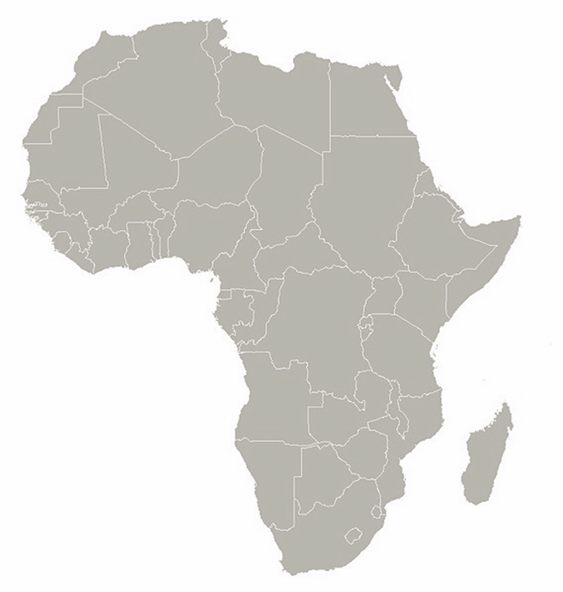
7.
4.
5.
3.
1.
6.
2.2.
2. Napiš tři státy v oblasti Sahelu.
____________________________________________________________________________________
3. Spoj stát a jeho hlavní město.
Libye Luanda
Keňa Pretoria
Angola Káhira
Senegal Tripolis
Egypt Nairobi
Jihoafrická republika Dakar
VY_INOVACE_32_242
Pracovní list – státy Afriky ŘEŠENÍ
1. Doplň názvy vybraných států Afriky.
1.___LIBYE__ 5._____KONGO______
2.___ALŽÍRSKO____ 6._____SUDÁN_________
3.___ETIOPIE_____ 7._____JIHOAFRICKÁ REP._________
4.____ANGOLA_______
7.
4.
5.
3.
1.
6.
2.2.
2. Napiš tři státy v oblasti Sahelu.
__SUDÁN, ČAD, NIGER, MALI, MAURITÁNIE, ZÁPADNÍ SAHARA_________________
3. Spoj stát a jeho hlavní město.
Libye Luanda
Keňa Pretoria
Angola Káhira
Senegal Tripolis
Egypt Nairobi
Jihoafrická republika Dakar
VY_INOVACE_32_242
Zdroje:
Obr. : http://upload.wikimedia.org/wikipedia/commons/thumb/3/35/Africa_map.jpg/569px-Africa_map.jpg

VY_INOVACE_32_242

